Thuộc tính innerText và innerHTML
innerText: giúp lấy ra và sửa text bên trong HTML
VD:
const h4 = document.querySelector("#title")
console.dir(h4);
*console.dir để xem cái bên trong của đối tượng JS, nó liệt kê các thuộc tính (properties) và phương thức (methods) mà đối tượng sở hữu.

innerHTML: trả về toàn bộ cấu trúc HTML bên trong phần tử
Phân biêt:
<div id="test"> Chào <strong>Thành</strong>! <span style="display: none;">(Đây là tin nhắn ẩn)</span></div>
const box = document.querySelector("#test")
box.innerText;
// nếu dùng innerText thì sẽ chỉ lấy ra "Chào Thành!
// nếu dùng innerHTML thì sẽ lấy ra "Chào <strong>Thành</strong>! (Đây là tin nhắn ẩn)"

Từ dữ liệu lộn xộn ban đầu => innerHTML() -> innerText(): dữ liệu văn bản

outerHTML(): lấy ra và chỉnh sửa HTML của phần tử đó
const parent = document.querySelector("#test");
console.log(parent.innerHTML);
//output: Chào <strong>Thành</strong>! <span style="display: none;">(Đây là tin nhắn ẩn)</span>

Thuộc tính textContent
Giống innerText ở chỗ loại bỏ định dạng HTML bên trong
Khác innerText ở chỗ không bỏ khoảng trắng 2 đầu như innerText => textContent nhanh hơn.
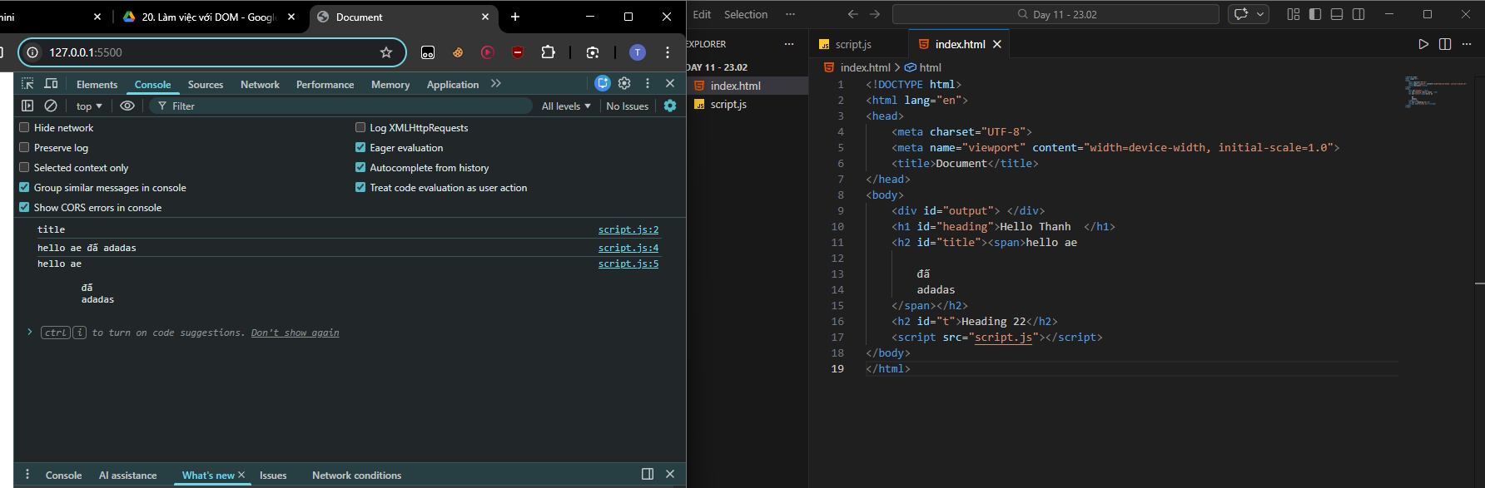

HTMLCollection, Nodelist, Array
HTML Collection
-document.getElementsByTagName()
-document.getElementsByClassName()
Khác array ở chỗ kế thừa từ ở Prototype, kết quả của là HTML Collection (k có phương thức làm việc với mảng)trong khi Array là Array nên có.
Cách để làm việc như với mảng
const array = Array.from(elements)
NodeList
-document.querySelectorAll()
Prototype là Nodelist nên hiển thị các method cho nodelist => phải dùng Array.from để chuyển sang mảng.
Array
Tương tác bằng các method như bình thường

Quản lý HTML Atrribute của phần tử
Các attribute trong phần tử nhu kiểu: id=””, class=””, img=””, img src=”” alt=””, ….
Ví dụ lấy id và class:
const h1 = document.querySelector("h1");
console.log(h1.id);
console.log(h1.className);

VD thay đổi/ tạo mới ID với class:
h1.id = "sth";
h1.className = "2222"

Các thuộc tính này có thể tra ở HTML Global Attributes ở w3school
Nếu truy cập vào thuộc tính không có thì / k thêm thuộc tính k hợp lệ=> undefined.

Làm việc với class của phần tử
Các thao tác và ví dụ:
classList để thao tác với class
const heading = document.querySelector("#heading");
// add, contains, remove, replace, toggle
heading.classList.add("underline"," ")

Để kiểm tra thì dùng contain, cho kiểu thụt ra thụt vào =)) thì dùng toggle
vd:

Làm việc với style của phần tử
const heading2 = document.querySelector("#heading");
heading2.style.backgroundColor = "ccc"
heading2.style.color = "gray"

Thay đổi thuộc tính(Node Attribute)
element.setAttribute('data-id', '123')
element.getAttribute('data-id')
element.removeAttribute('data-id')

